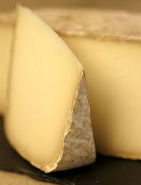

**Notre gastronomie**

**Rémalard en Perche**

**Le vendredi 9 juin de 14h à 23h**

*Profitez et goutez au monde basque !*

***« Moment Basque »***

• Taloa à la plancha accompagnée de ventrêche ou jambon ou fromage de brebis **5€**

• Taloa mixte (ventrêche ou jambon et fromage de brebis **6€**

• Cornet « on egin » de la maison Oteiza (jambon ou saucisse sèche) **3€**

• Sandwich jambon de Quintoa **5€**

• Sandwich mixte jambon / fromage **6€**

• Barquette de frites **3€**

***« Soirée Basque »***

***Menu à 20€***

• Mojito basque ou boisson au choix (soda)

• Salaisons et charcuterie du Pays Basque

• Axoa de veau d’Espelette et pommes de terre fondantes

• Assiette de fromage et gâteau basque

**MENU à 15€**

Même menu sans les salaisons

**MENU ENFANT à 8€**

Pâté/ Chipolatas frites/dessert

***BOISSONS***

• Sodas **2€**

• Bière Basque (Akerbeltz) **2,50€**

• Vin au verre **2€**

• Vin bouteille (Irouleguy) **10€**

• Café **1,30€**

